Работы, выполняемые внутри колодцев, цистерн и других емкостных сооружениях, относятся к работам с повышенной опасностью, должны выполняться по наряду-допуску и требуют особого внимания работодателей, независимо от их организационно-правовых форм и осуществляемых ими видов деятельности.
Требования охраны труда при выполнении работ внутри колодцев, цистерн и других емкостных сооружениях устанавливаются Типовой инструкцией при выполнении работ в емкостных сооружениях, утвержденной постановлением Министерства труда и социальной защиты Республики Беларусь от 19.10.2022 № 59.
В наряде-допуске определяются организационные и технические мероприятия, а также мероприятия, обеспечивающие безопасное выполнение работ, необходимые средства защиты.
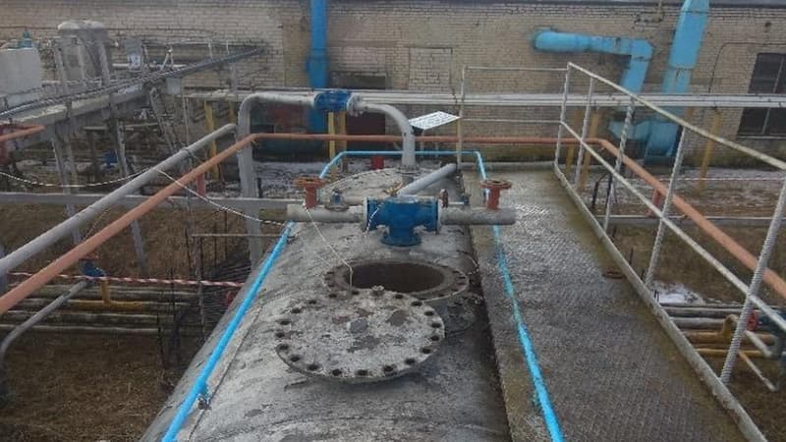
В процессе работы в емкостных сооружениях на исполнителей работ возможно воздействие следующих вредных и (или) опасных производственных факторов:
- недостаток либо избыток кислорода;
- повышенная запыленность или загазованность;
- возможность взрыва или возгорания горючих газов, паров горючих жидкостей, аэрозолей горючих веществ;
- повышенные уровни шума и (или) вибрации;
- повышенное значение напряжения в электрической цепи, замыкание которой может произойти через тело человека;
- повышенная или пониженная температура, повышенная влажность и подвижность воздуха рабочей зоны;
- недостаточная освещенность рабочей зоны;
- патогенные микроорганизмы;
- физические перегрузки при выполнении работ в неудобной позе;
- нервно-психические перегрузки при выполнении работы;
- падающие с высоты предметы и (или) инструмент;
- возможность травмирования работающих при открывании или закрывании крышек люков емкостных сооружений, падении с высоты;
- острые кромки, заусенцы и шероховатость на поверхностях заготовок, инструмента и оборудования.
В зависимости от условий труда, в которых исполнители работ выполняют работу, на них могут воздействовать также другие вредные и (или) опасные производственные факторы.
Исполнители работ с учетом воздействующих на них вредных и (или) опасных производственных факторов обеспечиваются средствами индивидуальной защиты в соответствии с типовыми нормами бесплатной выдачи работникам средств индивидуальной защиты для соответствующей профессии рабочего, а выполняющие работу по гражданско-правовым договорам обеспечиваются средствами индивидуальной защиты в соответствии с этими договорами.
При выполнении работы исполнителям работы, кроме средств индивидуальной защиты, предусмотренных типовыми нормами, выдаются для защиты:
головы от механических воздействий — средство индивидуальной защиты головы (защитные каски);
от падения с высоты — средство индивидуальной защиты от падения с высоты (страховочная привязь (пояс предохранительный лямочный), сигнально-спасательная веревка, предназначенная для страховки и экстренной эвакуации работающего, выполняющего работу в емкостном сооружении;
органов дыхания — изолирующие средства индивидуальной защиты органов дыхания (изолирующий шланговый противогаз, изолирующий противогаз, изолирующий дыхательный аппарат).
Работу в емкостных сооружениях глубиной более 1 метра (колодцах, туннелях, коллекторах, резервуарах и других) выполняют не менее трех работающих (далее - бригада). Один из работающих выполняет работу в емкостном сооружении, второй с помощью сигнально-спасательной веревки страхует снаружи этого работающего (далее - дублер), третий - находится на поверхности емкостного сооружения, подает инструмент, наблюдает за движением транспортных средств и окружающих, в случае необходимости вместе с дублером оказывает помощь работающему в емкостном сооружении (далее - наблюдатель).
При этом количество дублеров должно определяться из расчета не менее одного дублера на одного работающего в емкостном сооружении.
Дублер должен быть экипирован в такие же средства индивидуальной защиты, как и работающий, выполняющий работу в емкостном сооружении.
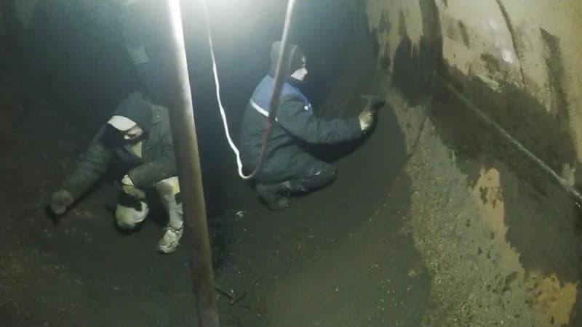
Работники, выполняющие работы в емкостном сооружении, не обеспечены защитными касками, предохранительными лямочными поясами (страховочными привязями) с прикрепленными к ним страховочными канатами (веревками) и средствами индивидуальной защиты органов дыхания (шланговыми или изолирующих противогазами (дыхательными аппаратами)
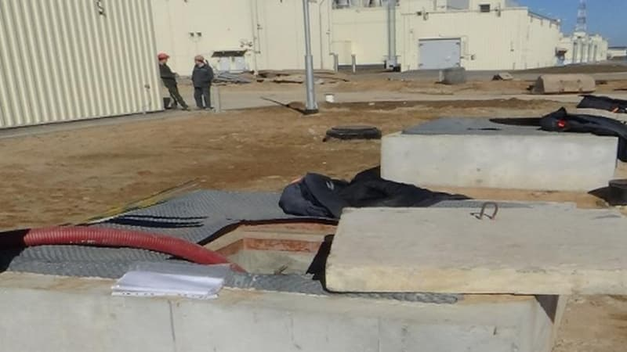
Работник выполняет работу внутри емкостного сооружения глубиной более 1м, при этом снаружи емкостного сооружения дублер и наблюдающий отсутствуют
При выполнении работ в колодцах, расположенных в местах движения транспортных средств, исполнители работ должны находиться в одежде повышенной видимости.
Для работы в емкостном сооружении бригада обеспечивается:
- средствами газового анализа за состоянием воздушной среды в рабочей зоне;
- приспособлениями и инструментом, не создающими искр, необходимыми для производства работ, а также сумкой либо другой тарой для инструмента;
- специальными крючками, ключами и ломиками для открывания крышек люков;
- штангой-вилкой для открывания задвижек в колодцах;
- шестом для проверки прочности крепления скоб или стационарных лестниц в емкостных сооружениях;
- переносной лестницей с приспособлениями для их закрепления;
- аккумуляторным фонарем во взрывозащитном исполнении или переносным светильником напряжением не выше 12 В во взрывозащищенном исполнении;
- переносным предупредительным знаком на треноге;
- вентиляторами.
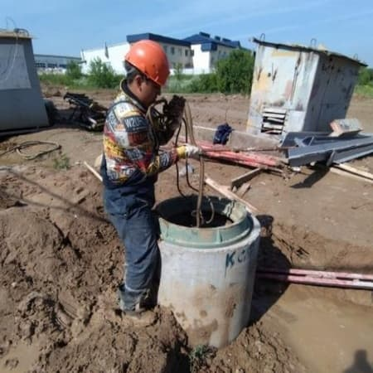
При выполнении работ в емкостном сооружении использовался светильник напряжением выше 12 В, провод удлинителя для подключения электрического светильника не был защищен от случайного механического повреждения, был натянут и перекручен
Перед началом выполнения работ руководитель работ должен обеспечить ограждение открытых люков подземных емкостных сооружений в местах движения людей или транспортных средств путем установления дорожных знаков, а в темное время суток и (или) при недостаточной видимости дороги - дополнительно фонарями, излучающими красный или желтый свет.
После снятия крышек люков емкостных сооружений до спуска в них исполнителей работ следует: провентилировать емкостное сооружение с применением естественной и (или) искусственной вентиляции (с помощью вентилятора); исследовать с помощью газоанализаторов (газосигнализаторов) либо методом отбора проб воздушной среды и их последующим лабораторным анализом воздушную среду емкостного сооружения на наличие вредных и взрывоопасных веществ (горючих газов, паров горючих легковоспламеняющихся жидкостей), а также содержание кислорода.
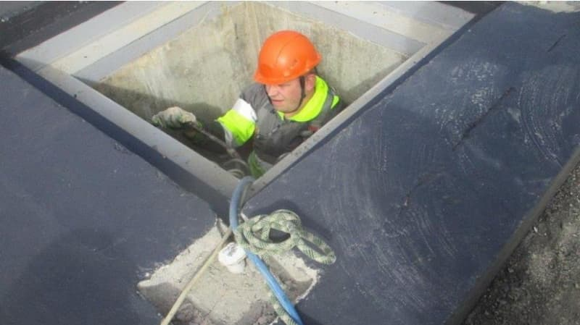
Работы проводятся в колодце глубиной более 1м, при этом ограждение открытого люка подземного емкостного сооружения в местах движения людей выполнено не было. Кроме того, в месте производства работ вентилятор, газоанализатор для проведения периодического вентилирования и проверки воздушной среды емкостного сооружения отсутствовали. До спуска в колодец воздушная среда с помощью газоанализатора на предмет наличия вредных и взрывоопасных веществ, содержания кислорода исследована не была
При спуске в емкостное сооружение или подъеме из него работающему не допускается держать в руках какие-либо предметы. Все необходимые для работы материалы и инструменты необходимо опускать и поднимать в сумке для инструментов либо в другой таре с помощью веревки (каната).
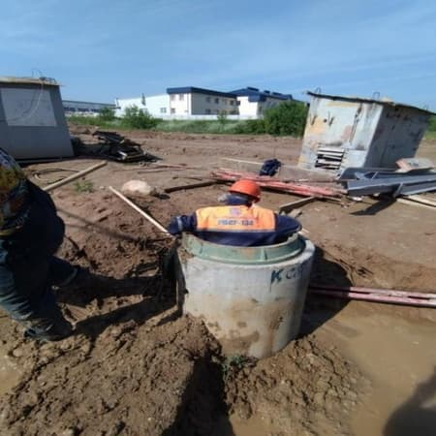
При подъеме из колодца работающий держит совковую лопату в руках
Источник: сайт Департамента государственной инспекции труда

